UPISNI ROKOVI 2012./2013. (http://public.mzos.hr)
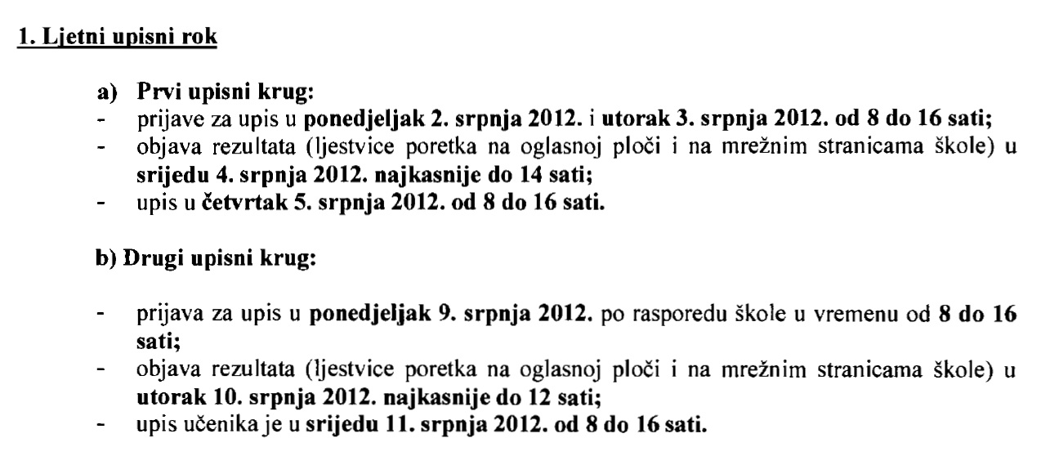
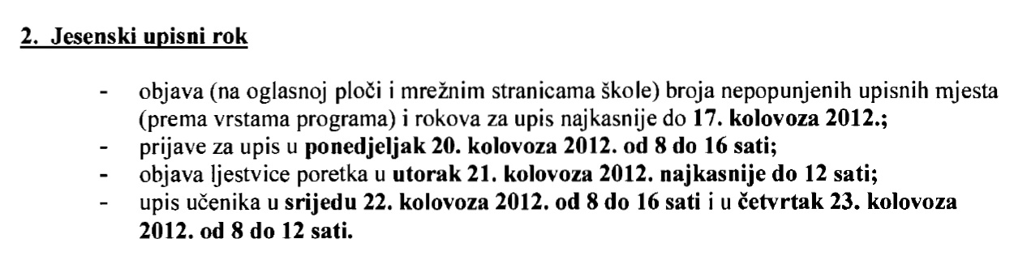
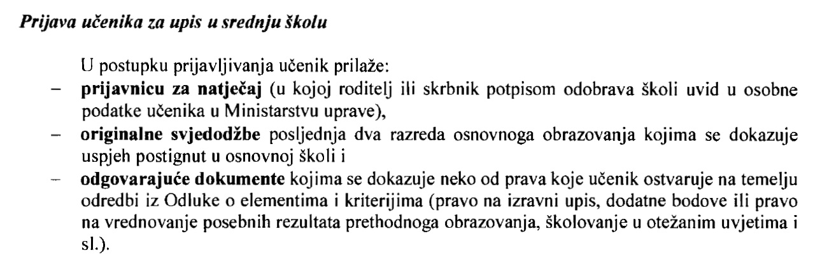
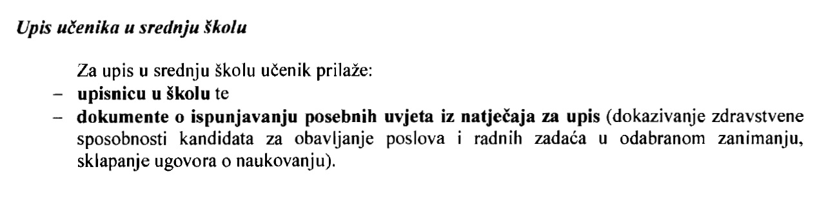

DOKAZIVANJE ZDRAVSTVENE SPOSOBNOSTI – liječnička uvjerenja:
Učenici koji upisuju bilo koju srednju školu (trogodišnju ili četverogodišnju) osim onih koji upisuju gimnaziju i ekonomiju moraju imati liječničko uvjerenje kao dokaz za obavljanje poslova i zadataka u odabranom zanimanju.
Od 5.6. do 15.6. 2012. od 12.30. - 13.30h, dr. šk. med. Loreta Načinović Magaš će izdavati uvjerenja za zanimanje elektrotehničar-mehatroničar (4 godišnja SŠ) u školskoj ambulanti pri Domu zdravlja dr. Lino Peršić Labin.
Učenici koji upisuju ostala četverogodišnja zanimanja kao i svi učenici koji upisuju trogodišnja zanimanja moraju dobiti uvjerenje dr. medicine rada pa će ti učenici 20.6. i 21.6. ujutro podignuti zdravstveni karton kod dr. šk. med. u školskoj ambulanti pa zdravstveni pregled obaviti u ambulanti medicine rada.

Dragi moji osmaši,
Trenutak je da dobro razmislite o svojem budućem zanimanju. Imajte na umu da niste sami i da postoje osobe iz vaše obitelji i škole, kao i stručnjaci koji vam mogu pomoći na vašem putu do konačne odluke o budućem zanimanju.

Puno sreće na životnom putu koji je pred vama.
Vaša pedagoginja Ester

